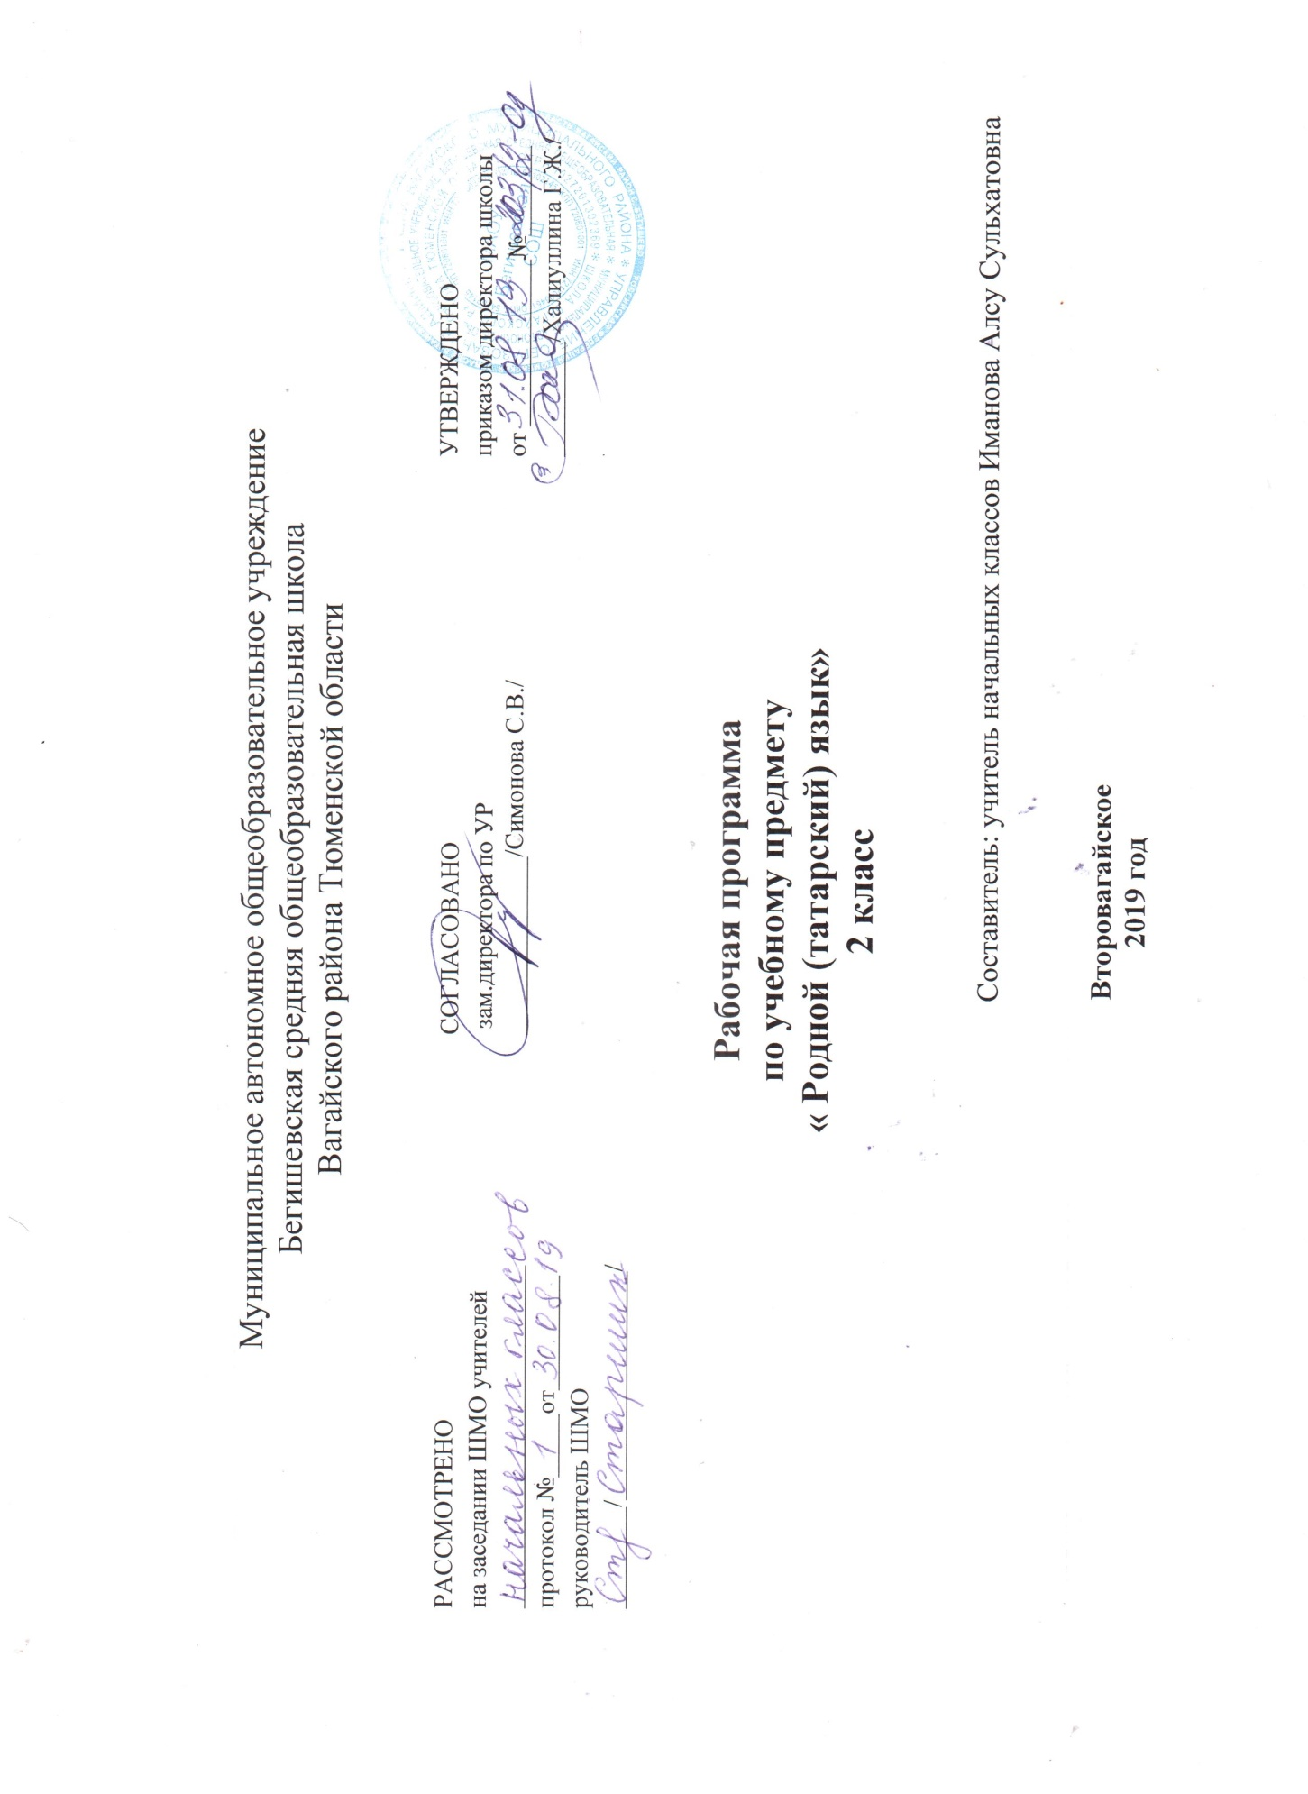

1. Планируемые результаты учебного предмета «Родной язык»

Личностными результатами изучения предмета « Родной язык» являются следующие умения и качества:
эмоциональность; умение осознавать и определять (называть) свои эмоции;
умение осознавать и определять эмоции других людей; сочувствовать другим людям, сопереживать;
чувство прекрасного – умение чувствовать красоту и выразительность речи, стремиться к совершенствованию собственной речи;
любовь и уважение к Отечеству, его языку, культуре;
интерес к чтению, к ведению диалога с автором текста; потребность в чтении;
интерес к письму, к созданию собственных текстов, к письменной форме общения;
интерес к изучению языка;
осознание ответственности за произнесённое и написанное слово.
Средством достижения этих результатов служат тексты учебников, вопросы и задания к ним, проблемно-диалогическая технология, технология продуктивного чтения
Метапредметными результатами изучения курса «Родной язык» является формирование универсальных учебных действий (УУД).
Регулятивные УУД:
самостоятельно формулировать тему и цели урока;
составлять план решения учебной проблемы совместно с учителем;
работать по плану, сверяя свои действия с целью, корректировать свою деятельность;
в диалоге с учителем вырабатывать критерии оценки и определять степень успешности своей работы и работы других в соответствии с этими критериями.
Средством формирования регулятивных УУД служит технология продуктивного чтения и технология оценивания образовательных достижений (учебных успехов).
Познавательные УУД:
вычитывать все виды текстовой информации: фактуальную, подтекстовую, концептуальную;
пользоваться разными видами чтения: изучающим, просмотровым, ознакомительным;
извлекать информацию, представленную в разных формах (сплошной текст; несплошной текст – иллюстрация, таблица, схема);
пользоваться словарями, справочниками;
осуществлять анализ и синтез;
устанавливать причинно-следственные связи;
строить рассуждения;
Средством развития познавательных УУД служат тексты учебника и его методический аппарат; технология продуктивного чтения.
Коммуникативные УУД:
оформлять свои мысли в устной и письменной форме с учётом речевой ситуации;
адекватно использовать речевые средства для решения различных коммуникативных задач; владеть монологической и диалогической формами речи.
высказывать и обосновывать свою точку зрения;
слушать и слышать других, пытаться принимать иную точку зрения, быть готовым корректировать свою точку зрения;
договариваться и приходить к общему решению в совместной деятельности;
задавать вопросы.
Предметными результатами изучения курса «Родной язык» является сформированность следующих умений:
произносить звуки речи в соответствии с нормами языка;
находить и исправлять ошибки в словах с изученными орфограммами;
пользоваться словарём;
читать тексты учебника, художественные и учебно-научные, владеть правильным типом читательской деятельности: самостоятельно осмысливать текст до чтения, во время чтения и после чтения, делить текст на части, составлять план, пересказывать текст по плану;
воспринимать на слух высказывания, выделять на слух тему текста, ключевые слова;
создавать связные устные высказывания на грамматическую и иную тему.

СОДЕРЖАНИЕ УЧЕБНОГО ПРЕДМЕТА
Повторение
Чем мы будем заниматься на уроках татарского языка. Звуки и буквы. Названия предметов. Орфография. Большая буква в именах, отчествах, фамилиях людей, кличках животных, географических названиях.
Предложение. Признаки предложения (предложение состоит из слов, выражает законченную мысль, произносится с повествовательной, вопросительной или восклицательной интонацией; слова в предложении связаны по смыслу). Умение членить сплошной текст на предложения (определять границы предложений на основе смысла и интонации, оформлять предложение на письме). Конструирование предложений из слов, наблюдение за порядком слов в предложениях.
Звуки и буквы.
Алфавит. Знание букв в алфавитном порядке, умение правильно называть буквы. Практическая значимость знания алфавита.
Гласные буквы. Согласные буквы. Ударение.
Развитие речи осуществляется на каждом уроке татарского языка при изучении программного материала и ведётся в нескольких направлениях:
1) обогащение словарного запаса детей (уточнение и разъяснение лексического значения слов);
2) развитие грамматического строя речи (анализ и конструирование предложений, словосочетаний);
3) развитие связной устной речи (ответы на вопросы, составление предложений и небольших текстов), письменной речи (составление и запись предложений, небольших текстов из 5–6 предложений)
4) обучение правильному произношению слов, ударению, интонированию.
Каллиграфия. Закрепление навыка начертания букв и соединений, гигиенических навыков письма. Совершенствование навыка письма в одну линейку. Работа над каллиграфией и упражнения в связной речи проводятся в процессе изучения всего программного материала по татарскому языку.
Способы проверки знаний: контроль за уровнем достижений учащихся по татарскому языку проводится в форме письменных работ: диктантов (28 -35 слов), словарных диктантов (7 - 8 слов), грамматических заданий, контрольных списываний, изложений (20 - 25слов), а также в форме устного опроса.

Наименование  видов работ | 1 четверть | 2 четверть | 3 четверть | 4 четверть
Диктанты | 1 | 1 | 1
Изложения |  | 1 | 1
Контрольная работа |  |  |  | 1

Календарно-тематическое планирование по родному (татарскому) языку (68 часов)

№ п/п | Тема урока | Количество часов | Тип урока | Дата проведения
 |  |  |  | план | факт
1 | Устная речь. Знакомство с книгой. | 1 | Комбинированный  урок | 04.09
2 | Предложение. Слово.Знакомство с разлиновкой в прописи. Составление предложений. | 1 | Комбинированный  урок | 05.09
3 | Слоги.Деление слов на слоги. | 1 | Комбинированный  урок | 11.09
4 | Звуки и буквы. Алфавит | 1 | Комбинированный  урок | 12.09
5 | Слог. Гласные звуки и буквы | 1 | Комбинированный  урок | 18.09
6 | Гласные звуки и буквы. Звук [а] и буква а. Произношение и обозначение на письме | 1 | Комбинированный  урок | 19.09
7 | Звук [ә] и буква Ә. Произношение и обозначение на письме | 1 | Комбинированный  урок | 25.09
8 | Звук [о] и буква О | 1 | Комбинированный  урок | 26.09
9 | Звук [ө] и буква Ө. Произношение и обозначение на письме | 1 | Комбинированный  урок | 02.10
10 | Звуки [у], [ү] и буквы У, Ү. Произношение и обозначение на письме | 1 | Комбинированный  урок | 03.10
11 | Звук [ы] и буква Ы. Произношение и обозначение на письме | 1 | Комбинированный  урок | 09.10
12 | Звук [э] и буква Э. Списывание. | 1 | Комбинированный  урок | 10.10
13 | Звуковые окончания [йа], [йә] и буква Я. Произношение и обозначение на письме | 1 | Комбинированный  урок | 16.10
14 | Звуковые окончания [йу], [йү] и буква Ю. Произношение и обозначение на письме | 1 | Комбинированный  урок | 17.10
15 | Контрольный диктант. «Осень» | 1 | Комбинированный  урок | 23.10
16 | Работа над ошибками.  Звуковые окончания [йы], [ыэ] и буква Е. Произношение и обозначение на письме | 1 | Обобщение | 24.10
17 | Согласные звуки и буквы | 1 | Комбинированный  урок | 06.11
18 | Звуки [в], [w] и буква В. Произношение и обозначение на письме | 1 | Комбинированный  урок | 07.11
19 | Звуки [х], [һ] и буквы Х, Һ. Произношение и обозначение на письме | 1 | Комбинированный  урок | 13.11
20 | Звук [къ], [к], [гъ], [г] и буквы К, Г. Произношение и обозначение на письме | 1 | Комбинированный  урок | 14.11
21 | Звук [ч] и буква Ч. Произношение и обозначение на письме | 1 | Комбинированный  урок | 20.11
22 | Звук [ң] и буква ң. Произношение и обозначение на письме. Списывание | 1 | Комбинированный  урок | 21.11
23 | Буквы ь и ъ. Правописание сочетаний с твердыми согласными и с мягкими согласными. Ударение | 1 | Комбинированный  урок | 27.11
24 | Обобщение. Звуки и буквы. | 1 | Комбинированный  урок | 28.11
25 | Контрольный диктант «Зима» | 1 | Комбинированный  урок | 04.12
26 | Работа над ошибками | 1 | Обобшение | 05.12
27 | Слова. Что такое слово | 1 | Комбинированный  урок | 11.12
28 | Деление слов на слоги | 1 | Комбинированный  урок | 12.12
29 | Деление слов на слоги | 1 | Комбинированный  урок | 18.12
30 | Ударение | 1 | Комбинированный  урок | 19.12
31 | Изложение «Елан» | 1 | Комбинированный  урок | 25.12
32 | Работа над ошибками | 1 | Обобщение | 26.12
33 | Морфология. Общее понятие об имени существительном. | 1 | Комбинированный  урок | 15.01
34 | Имя собственное. Заглавная буква в именах, отчествах и фамилиях, в географических названиях. Клички животных | 1 | Комбинированный  урок | 16.01
35 | Имя собственное. Заглавная буква в именах, отчествах и фамилиях, в географических названиях. Клички животных | 1 | Комбинированный  урок | 22.01
36 | Имя собственное. Заглавная буква в именах, отчествах и фамилиях, в географических названиях. Клички животных | 1 | Комбинированный  урок | 23.01
37 | Общее понятие о глаголе | 1 | Комбинированный  урок | 29.01
38 | Общее понятие о глаголе | 1 | Комбинированный  урок | 30.01
39 | Изменение глаголов по числам | 1 | Комбинированный  урок | 05.02
40 | Изменение глаголов по числам | 1 | Комбинированный  урок | 06.02
41 | Изменение глаголов по числам | 1 | Комбинированный  урок | 12.02
42 | Общее понятие об имени прилагательном | 1 | Комбинированный  урок | 13.02
43 | Общее понятие об имени прилагательном | 1 | Комбинированный  урок | 19.02
44 | Связь имени прилагательного с именем существительным | 1 | Комбинированный  урок | 20.02
45 | Связь имени прилагательного с именем существительным | 1 | Комбинированный  урок | 26.02
46 | Связь имени прилагательного с именем существительным | 1 | Комбинированный  урок | 27.02
47 | Обобщение знаний об имени прилагательном | 1 | Обобщение | 04.03
48 | Обобщение изученного материала о частях речи | 1 | Обобщение | 05.03
49 | Сочинение-описание «Моя любимая игрушка» | 1 | Комбинированный  урок | 11.03
50 | Работа над ошибками | 1 | Комбинированный  урок | 12.03
51 | Контрольный диктант. Весна. | 1 | Комбинированный  урок | 18.03
52 | Работа над ошибками | 1 | Обобщение | 19.03
53 | Со слов к словосочетаниям. | 1 | Комбинированный  урок | 25.03
54 | Со слов к словосочетаниям. | 1 | Комбинированный  урок | 26.03
55 | Предложение. | 1 | Комбинированный  урок | 08.04
56 | Связь слов в предложении | 1 | Комбинированный  урок | 09.04
57 | Связь слов в предложении | 1 | Комбинированный  урок | 15.04
58 | Изложение « Урманда» В лесу | 1 | Комбинированный  урок | 16.04
59 | Работа над ошибками. | 1 | Обобщение | 22.04
60 | Главные члены предложения. | 1 | Комбинированный  урок | 23.04
61 | Главные члены предложения. | 1 | Комбинированный  урок | 29.04
62 | Словосочетания | 1 | Комбинированный  урок | 30.04
63 | Словосочетания | 1 | Комбинированный  урок | 06.05
64 | Итоговая контрольная работа | 1 | Комбинированный  урок | 07.05
65 | Работа над ошибками | 1 | Обобщение | 13.05
66 | Повторение. | 1 | Обобщение и контроль знаний | 14.05
67 | Повторение. | 1 | Обобщение и контроль знаний | 20.05
68 | Повторение. | 1 | Обобщение и контроль знаний | 21.05
Всего |  | 68 часов

